 明 鈿 包 裝 機
YJ-20V-II小醬汁包装机
一、適 用 於：
- 適用於食品、醫藥、化工等產品中小劑量的醬體物料的自動包装，如番茄酱、泡麵醬包、蕃茄醬包、醬包、甜辣醬等..佐料醬包。
二、 特 點：
- 封口形式：三邊封。
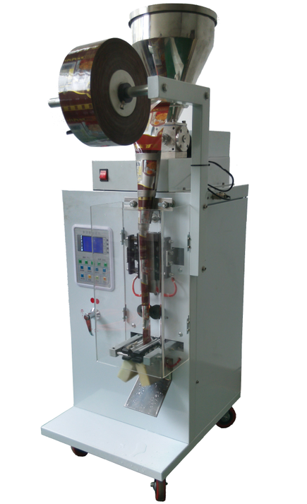
- 安装快速，使用方便。
- 全不鏽鋼通道，安全、好清理、配合食品法規。
- 人性化設計、微電腦控制、操作簡易
三、技術参数：
製袋尺寸 | 寬（W）：12-20（mm）  長（L）：2-10(mm)
包裝速度 | 15-30包/分鐘
功率 | 200W
電壓頻率 | 50-60Hz
機械重量 | 35KG
外型尺寸  （長×寬×高） | 365×400×745mm
E-mail：L2496338@ms69.hinet.net | 明鈿機械工業有限公司  TEL：886-04-24963385、886-04-24963484 FAX：886-04-24963485  台中市大里區仁化路736巷7

